Раздел IV. Факторы окружающей среды и здоровье человека

(9 часов)

Урок 20

Тема: Город и человек Слайд № 1
Цель: изучить влияние города на организм человека.
Задачи:
- Показать проблему крупных городов, выявить главные факторы загрязнения городской среды.
- Интегрировать учеников в деятельность, направленную на поддержание высокого экологического качества городской среды.
- Воспитывать бережное отношение к природе
Оборудование: интерактивная доска, презентация.
Тип урока: комбинированный.
Ход урока:
I. Этап «Орг. момент»

Проверка готовности уч-ся к уроку.
II. Этап «Проверка домашнего задания» Слайд № 2
Учащиеся по желанию знакомят с результатами дломашнего задания
- Как природные условия влияют на жилище человека?

III. Этап «Мотивация» Слайд № 3

«Города – великое творение ума и рук человеческих. Им принадлежит решающая роль в территориальной организации общества. Они служат зеркалом своих стран и районов. Города-лидеры называют духовными мастерскими человечества и двигателями прогресса» – такую восхищенную характеристику городу дал Г. М. Лаппо в своей книге «География городов». Согласны ли вы с ученым?
IV. Этап «Актуализация знаний» Слайд № 4
- Как вы объясните значение слова «город»?
- Как вы думаете, что входит в понятие «город»?
V. Этап «Осмысление»
Учитель знакомит учащихся с характерными особенностями развития современного общества, для знакомства предлагает схему: Слайд № 5
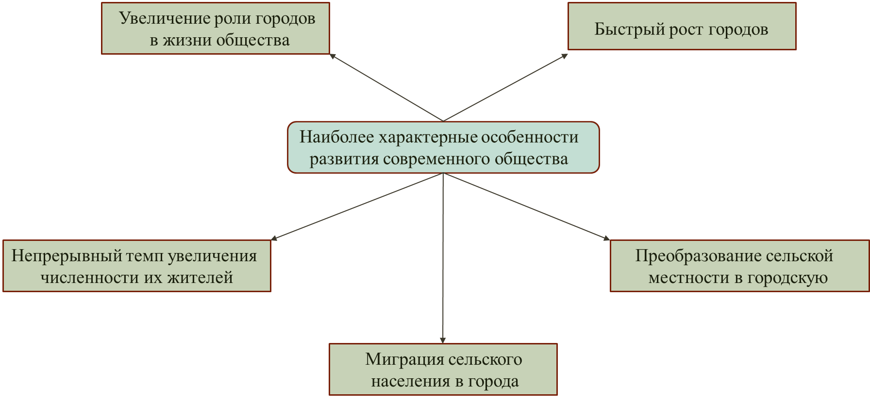

Учитель: На что может оказывать влияние современный город. Ответ оформите в виде схемы. (Крупный город изменяет почти все компоненты природной среды – атмосферу, растительность, почву, рельеф, гидрографическую сеть, подземные воды, грунт и даже климат) Слайды № 6-7
Вопрос: что представляют собой современные города? Слайд № 8
Опишите устно кратко современный город.
Учитель: Город оказывает огромное влияние на экологическое состояние окружающей среды. Слайд № 9
Вопрос: могут ли возникнуть у городов экологические проблемы? Слайды № 10-22
Учитель: давайте рассмотрим вопрос о влиянии окружающей среды на здоровье городского населения.
В целом на здоровье горожан влияют многие факторы, в особенности характерные черты городского образа жизни – гиподинамия, повышенные нервные нагрузки, транспортная усталость и ряд других, но более всего – загрязнение окружающей среды.
Наиболее заметные отрицательные последствия загрязнения окружающей среды в крупном городе, проявляются в ухудшении здоровья горожан по сравнению с жителями сельской местности. Горожане чаще страдают неврозами, заболеваниями сосудов мозга, болезнями центральной нервной системы, системы органов дыхания, чем сельские жители. Слайды № 23-25
Физминутка «Две половинки»/ Слайд № 26
VI. Этап «Закрепление нового материала». Прием «Фишбоун» Слайд № 27

Учитель: прошу вас всё, что мы сказали, структурировать в виде схемы скелета рыбы. В "голове" этого скелета ребята обозначают проблему, которая рассматривалась в ходе беседы. На верхних "отростках" отмечают причины возникновения этой проблемы, на нижних "косточках" учащиеся описывают факты, подтверждающие существование сформулированных ими причин. В "хвосте" рыбы записывают вывод.
Проблема: «Влияние города на здоровье человека»

VII. Этап поведения итогов урока. Слайд № 28
Проверьте себя:
- Как вы думаете, почему города называют «зеркалом своих стран и районов»?
- Какое влияние оказывает город на здоровь человека?
- Назовите общие экологические проблемы городов мира.
- Назовите типичные болезни горожан.
- Как шумовое загрязнение и вибрации влияют на город?
VIII. Этап «Домашнее задание» Слайд № 29
◊ Составьте проект на тему «Пути решения экологических проблем города»
IХ. Этап «Рефлексия» Слайд № 30
На уроке было комфортно и все понятно.
На уроке немного затруднялся, не все понятно.
На уроке было трудно, ничего не понял.

